**Nombre: David Ángel Mendoza Tun**

**Grado: Segundo Básico**

**Curso: Emprendimiento**

**Colegio: Montessori**

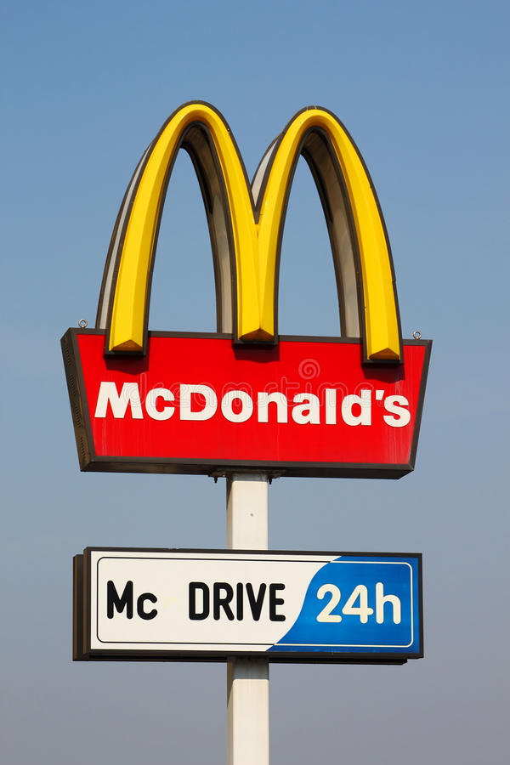

**Kroc compartió su visión de abrir restaurantes McDonald’s en todo el país con los hermanos. En 1955, fundó McDonald’s System, Inc., predecesor de McDonald’s Corporation, y seis años más tarde, compró los derechos exclusivos del nombre McDonald’s. Para el año 1958, McDonald’s había vendido 100 millones de hamburguesas.**